**Plant layout กระบวนการผลิต**

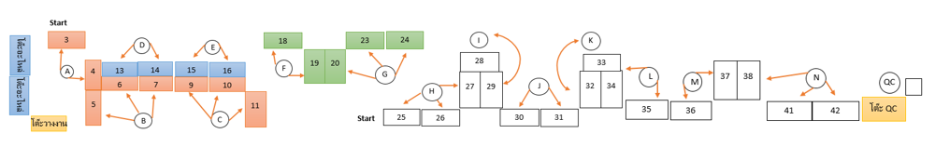

จาก Plant Layout ที่ปรากฏข้างบน จะทำให้ทราบตำแหน่งของเครื่องจักรแต่ละจุด ในการผลิตเสื้อผ้าแต่ละสายการผลิต ซึ่งในที่นี้จะยกตัวอย่างมาแค่หนึ่งสายการผลิตเนื่องจากในการผลิตแต่ละสายจะต้องปรับเปลี่ยนตำแหน่งของเครื่องจักรเสมอ ขึ้นอยู่กับชนิดของสินค้าแต่งวดการผลิต เครื่องจักรที่แสดงในภาพด้านบนจะเป็นจักรเย็บผ้า,โต๊ะที่ใช้วางงานและตำแหน่งของคนงาน